«Ребёнок – существо разумное, он хорошо знает потребности, трудности и помехи своей жизни»
Януш Корчак
«От того, как прошло детство, кто вёл ребёнка за руку в детские годы, что вошло в его разум и сердце из окружающего мира – от этого в решающей степени зависит, каким человеком сегодняшний малыш»
В.А. Сухомлинский

Как избежать школьных проблем?

Для всех родителей их дети самые лучшие, талантливые. Только вчера ваш малыш учился ползать, затем ходить, говорить на своём забавном языке, а вскоре, он войдёт в совершенно другую жизнь.
Нестабильность и противоречивость современной социальной ситуации приводит к резкому возрастанию количества детей, испытывающих трудности социализации, в частности, вхождения в школьную жизнь. Ребёнок должен адаптироваться к новым социальным условиям, установить контакт с одноклассниками, взаимоотношениям с учителем, определить своё отношение к лидерам класса и т.д.
Для некоторых детей обучение в школе является психотравмирующей ситуацией, овладение школьной программой – непосильной нагрузкой. Их эмоциональная сфера подвергается различным психическим воздействиям.
Эту проблему можно решить с помощью психологической подготовки к школе.
Под психологической готовностью к школьному обучению понимается необходимый и достаточный уровень психического развития ребёнка для освоения школьной учебной программы в условиях обучения в коллективе сверстников. Психологическая готовность ребёнка к школьному обучению – это один из важнейших итогов психического развития в период дошкольного детства.
Подготовка к школе является в настоящее время необходимым составляющим для современной школы, так как в процессе обучения стал намного сложнее, требования к учению, поведению и уровню преподаваемого материала жестче.
Очень часто причиной школьных проблем детей является их речевая несостоятельность. Поскольку речь одновременно – необходимая основа мышления и его орудие, следовательно, от уровня речевого развития ребёнка зависят его познавательные возможности, интеллектуальное развитие, способность к овладению различными знаниями. Речевые дефекты могут ограничивать возможности адаптации ребёнка в социальной среде (в классе, школе). Это может, в свою очередь, порождать нежелательные личные качества особенности поведения, нарушать межличностные отношения и т.д.
Распространённые нарушения речи:
-нарушения звукопроизношения (неправильно артикулирование звуков, пропуски, замены слогов)
-нарушение слоговой структуры слов (пропуски, перестановки, замены слогов)
-лексические недостатки (бедный словарный запас, замены слов звукоподражаниями или жестами, пропуски слов, непонимание значения и смысла слова, использование непонятных звукокомплексов…)
-неправильное грамматическое оформление высказывания ( мами капает апатой)
-непонимание вопросов, инструкций, сказок, рассказов и т.д.
-нарушение связного высказывания (неспособность составлять рассказы по картине и серии картин, выстраивать собственные высказывания на определённую тему
- мелодико – интонационные недостатки (нарушение силы голоса, высоты, тембра, нарушение выразительных средств устной речи
-темпо – ритмические недостатки (ускоренный темп речи, замедленный темп речи, запинки, остановки, скандирование звуков, слогов
-нарушение общения
Речевые нарушения, как правило, не проходят сами собой, они могут отрицательно повлиять на способность к обучению письменной речи (чтению и письму), в этом случае обязательно своевременное обращение за помощью к логопеду.
В процессе подготовки детей к школе происходит и полная перестройка во взрослую жизнь – жизнь школьника. Они учатся оценивать и анализировать свою деятельность, изменяются их интересы, взгляды, мировоззрение.
В этот период родитель знакомит с необходимой дисциплиной, умению общаться с учителем и другими детьми. Обращает внимание на речь, внимание, мышление, воображение, умения, переводя их в навыки, расширяет их кругозор, воспитывает уважение, трудолюбие, аккуратность. Всё это будет способствовать полноценному развитию и обучению ребёнка при поступлении в школу.
Надо помнить, что подготовленный к школе ребёнок легко воспримет учебную нагрузку и сохранит своё здоровье. Если ребёнок по настоящему будет готов к школе, то, обучаясь в первом классе и последующих классах, он будет требовать меньше внимания и времени на помощь при выполнении домашних заданий, написании сочинений, приготовлении докладов и других видов самостоятельных, групповых и фронтальных работ.

Благодаря подготовке к школе будет происходить постепенное и равномерное развитие ребёнка.

Как помочь ребёнку избежать школьных проблем?

Цель:
-формирование активной педагогической позиции родителей;
-вовлечение родителей в воспитание своих детей.

1.Приветствие
2.Всем участникам предлагается выполнить упражнение «Снежинка»
Главное условие: ни на кого не смотреть, слушать только мою инструкцию. Перед каждым из вас лежит на столе лист бумаги. Все листы одинаковой формы. Слушайте инструкцию и выполняйте её: сложите лист пополам, оторвите верхний правый уголок. Продолжайте эти действия пока они будут возможны. Теперь раскройте свою снежинку. Найдите среди других снежинок такую же, как ваша. Нашли? ......(потому, что одинаковых людей нет, вот и дети – все разные: различные их способности, возможности и личностные качества.

3.Тест для родителей «Готов ли ваш ребёнок к обучению в школе?»

*мой ребёнок может назвать свой адрес и номер телефона
*может назвать фамилию, имя, отчество своё, родителей, место работы
*мой ребёнок спокойно сидит на занятиях
*мой ребёнок может слушать и следовать полученным указания
*мой ребёнок умеет правильно произносить все звуки речи, различать их на слух
*мой ребёнок умеет отвечать на вопросы и задавать их
*мой ребёнок умеет составлять рассказы, пересказывать тексты
*мой ребёнок может нарисовать картинки к сочинённой истории и объяснить,
что на них изображено
*мой ребёнок может самостоятельно делает выводы и простые
умозаключения
*мой ребёнок может пользоваться красками, пластилином, карандашами для
творческого самовыражения, вырезать ножницами
*мой ребёнок быстро запоминает стихи, тексты песен, рассказы
*мой ребёнок может находить лишний предмет, и объяснить почему?
*мой ребёнок может ориентироваться в пространстве, собственном теле
*мой ребёнок быстро запоминает и печатает изученные буквы и читает
* мой ребёнок быстро сближается с товарищами, чувствует себя в детском
коллективе хорошо
*мой ребёнок активно участвует в праздниках и других мероприятиях д/с
Если вы ответили на 15 и более вопросов утвердительно, значит ваш ребёнок вполне готов к школьному обучению. Вы занимались с ним не напрасно, и в дальнейшем, если у него и возникнут трудности при обучении, он с вашей помощью сможет с ними справиться.

Если ваш малыш может справляться с содержанием 10-14 вышеуказанных вопросов, то вы на верном пути. За время занятий он многому научился и многое узнал. А те вопросы, на которые вы ответили отрицательно, укажут вам, на какие моменты нужно обратить внимание, в чём нужно потренироваться с ребёнком.

В том случае, если количество утвердительных ответов 9 или менее, вам следует больше уделять времени и внимания занятиям с ребёнком. Он еще нет совсем готов пойти в школу. Поэтому ваша задача – систематически заниматься с ним, тренироваться в выполнении различных упражнений.

На пороге школы чуть ли не самое главное – научить ребёнка самостоятельности. Ведь ребёнку придётся выполнять одно задание за другим, принимать решения, выстраивать личные отношения с одноклассниками и с учителем, а значит, и нести ответственность.

Занятие – тренинг

Цель:
*научить родителей применять специальные игры и упражнения для профилактики дисграфии и дислексии у дошкольников

Задачи:
*развивать фонематический слух, закреплять навыки звукового анализа и синтеза, развивать зрительно – пространственные функции;
*формировать навыки и умения проведения игр с детьми, совершенствовать формы родительского взаимодействия в процессе специальных игр для профилактики письменной речи.

Оборудолвание:
Предметные картинки, буквы, ребусы, мяч, индивидуальные задания, схемы.

Ход

1.Организационный момент
*Выполнение словесной инструкции: поднимите правую руку, левой рукой возьмите карандаш и переложите в правую, нарисуйте карандашом в верхнем левом углу цветочек, а в нижнем правом углу солнышко, сложите листок пополам, еще раз пополам, сверните листок так, чтобы получился треугольник.
*Беседа: какое время года изображено на картинке? Какие вы знаете зимние месяцы? Какие ещё времена года вы знаете? Подберите слова – признаки к слову –зима, слова – действия - к слову – снег.

2.Введение

*Назови первый звук в слове и охарактеризуйте его:
оса – (а)- гласный, лиса – (л,)- согласный, мягкий;, огурец –(а)- гласный;, шина – (ш)- согласный, всегда твёрдый;, цирк – (ц)- согласный, всегда твёрдый…
*Последний звук в слове: дым- (м), кино-(о), конь – (н,), луг-(к), яблоко-(а)…
*Назови что объединяет все эти слова: сон, манка, Ната, новости, канат, нос
Ответ: во всех этих словах есть звук (н)–согласный, твёрдый (приложение№ 4)
*Составь слово по первым звукам» (приложение№1)
(пух, кот, бар, шар, уха, оса, мак, ток)
*Составь слово по последнему слогу» (приложение№2)
(бананы, забава, казаки, колодец, заноза, баранки, гитары, калина)
*Составь схему- звукослоговой анализ слов (приложение №8)
*Почини буквы» (приложение №5)
*Исправь Незнайкины ошибки:
-Зима наступить холодный. (Наступила холодная зима)
-Лежат, снег на земля. (На земле лежит снег)
-Прилетать кормушка птиц к. (К кормушке прилетели птицы)
-Деревья спрятаться белым снег под. (Деревья спрятались под белым снегом)
-Улице стоять на чудесный погод. (На улице стоит чудесная погода)
-Дети снежок строить горки. (Дети строят снежные горки)
*Ребус (приложение№6)
*Цепочка слов (приложение№3)
*Вставь пропущенную букву (приложение №7)
*Графический диктант «Цветок» (приложение №9)

3.Тест для родителей «Готов ли ваш ребёнок к обучению в школе?»

*мой ребёнок может назвать свой адрес и номер телефона
*может назвать фамилию, имя, отчество своё, родителей, место работы
*мой ребёнок спокойно сидит на занятиях
*мой ребёнок может слушать и следовать полученным указания
*мой ребёнок умеет правильно произносить все звуки речи, различать их на слух
*мой ребёнок умеет отвечать на вопросы и задавать их
*мой ребёнок умеет составлять рассказы, пересказывать тексты
*мой ребёнок может нарисовать картинки к сочинённой истории и объяснить,
что на них изображено
*мой ребёнок может самостоятельно делает выводы и простые
умозаключения
*мой ребёнок может пользоваться красками, пластилином, карандашами для
творческого самовыражения, вырезать ножницами
*мой ребёнок быстро запоминает стихи, тексты песен, рассказы
*мой ребёнок может находить лишний предмет, и объяснить почему?
*мой ребёнок может ориентироваться в пространстве, собственном теле
*мой ребёнок быстро запоминает и печатает изученные буквы и читает
* мой ребёнок быстро сближается с товарищами, чувствует себя в детском
коллективе хорошо
*мой ребёнок активно участвует в праздниках и других мероприятиях д/с

Если вы ответили на 15 и более вопросов утвердительно, значит ваш ребёнок вполне готов к школьному обучению. Вы занимались с ним не напрасно, и в дальнейшем, если у него и возникнут трудности при обучении, он с вашей помощью сможет с ними справиться.

Если ваш малыш может справляться с содержанием 10-14 вышеуказанных вопросов, то вы на верном пути. За время занятий он многому научился и многое узнал. А те вопросы, на которые вы ответили отрицательно, укажут вам, на какие моменты нужно обратить внимание, в чём нужно потренироваться с ребёнком.

В том случае, если количество утвердительных ответов 9 или менее, вам следует больше уделять времени и внимания занятиям с ребёнком. Он еще нет совсем готов пойти в школу. Поэтому ваша задача – систематически заниматься с ним, тренироваться в выполнении различных упражнений.

На пороге школы чуть ли не самое главное – научить ребёнка самостоятельности. Ведь ребёнку придётся выполнять одно задание за другим, принимать решения, выстраивать личные отношения с одноклассниками и с учителем, а значит, и нести ответственность.
Приложение №1
Игра: «Составь слово по первым звукам»
 | 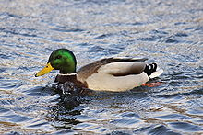 | 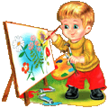
 | 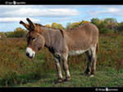 | 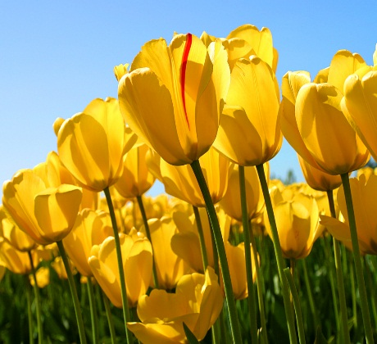

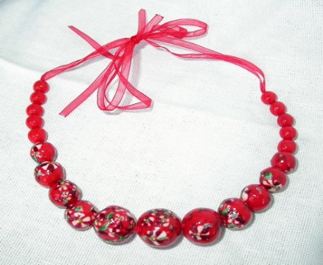 | 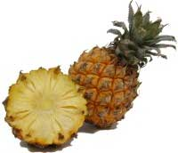 |  | 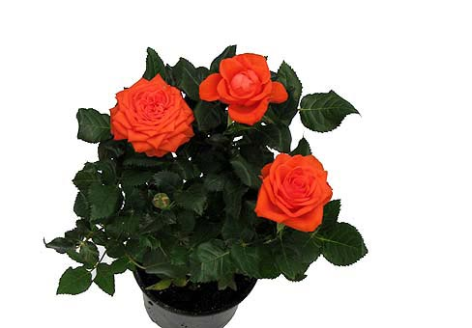
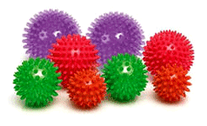 |  |  | 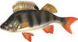
 |  | 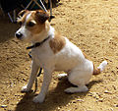 | 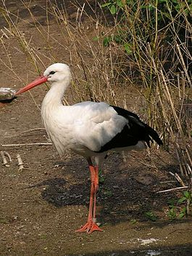
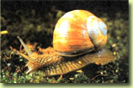 |  | 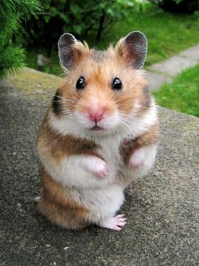 | 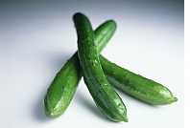

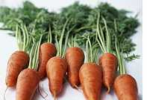 | 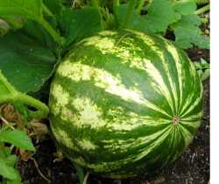
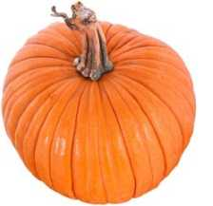 | 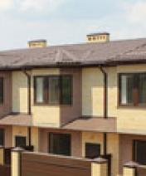

Приложение №2
Игра: «Составь слово по последним слогам»
 | 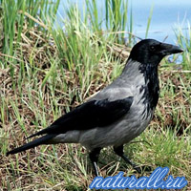 | 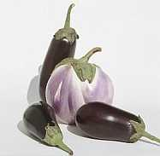
 | 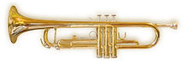 | 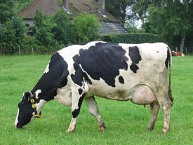

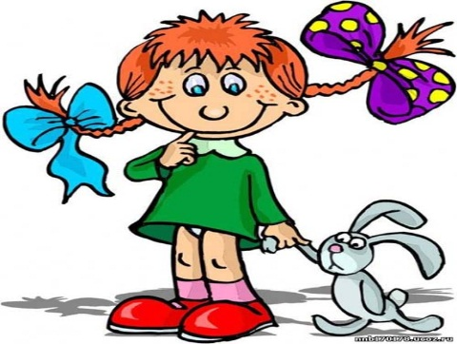 | 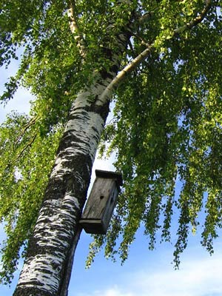
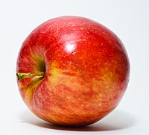 | 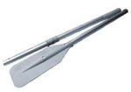 | 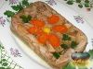

 | 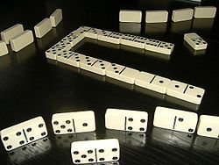 | 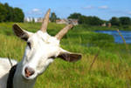
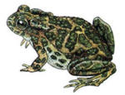 | 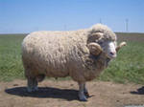 | 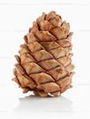

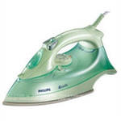  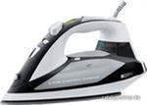 | 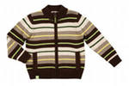
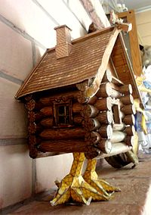 | 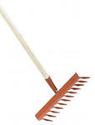 | 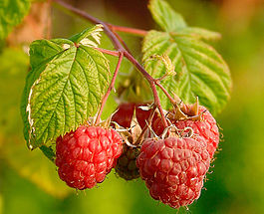

Приложение №3
Игра: «Цепочка слов»
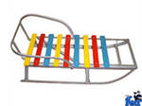 | 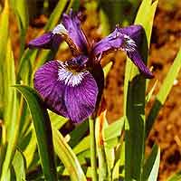 | 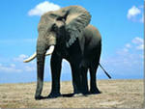
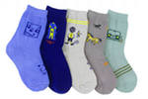 | 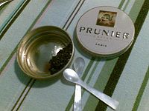 | 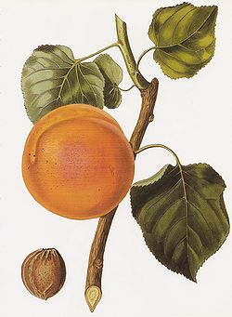
 | 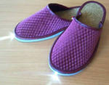
 |  | 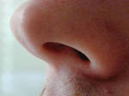
 | 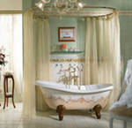 | 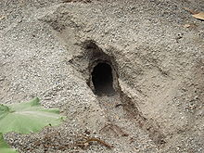
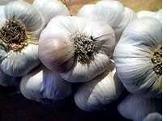 | 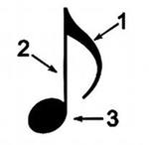 | 